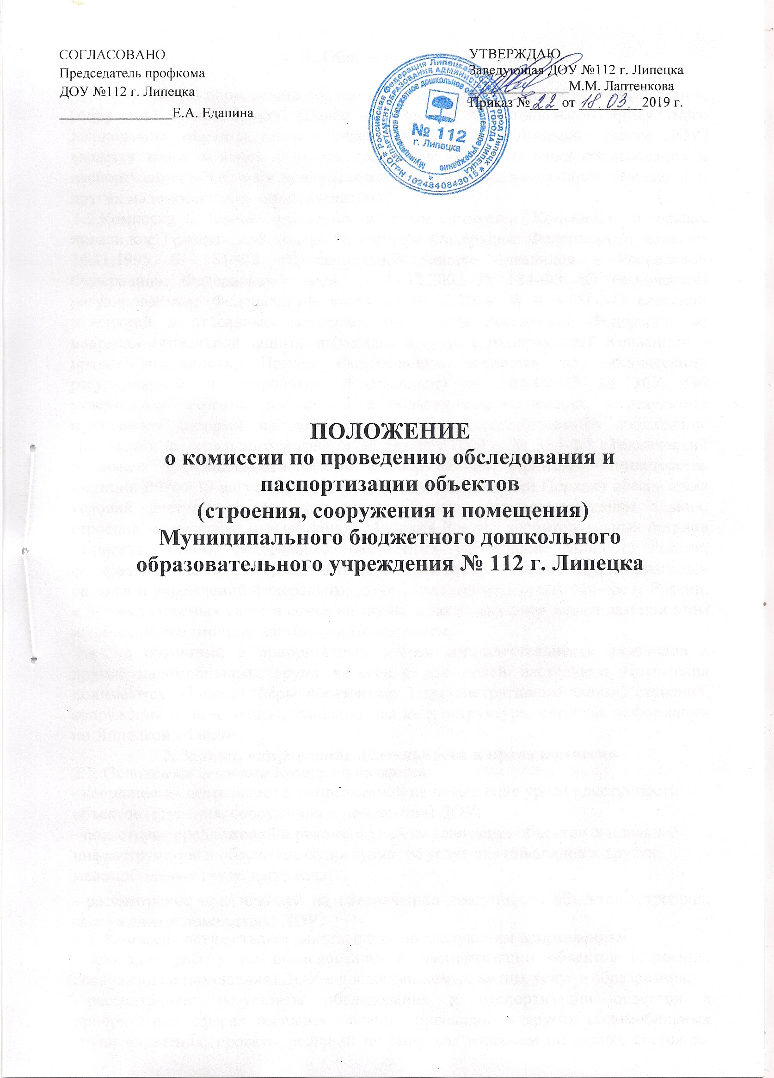

- Общие положения
1.1.Комиссия по проведению обследования и паспортизации объектов (строения, сооружения и помещения) (Далее - Комиссия) Муниципального бюджетного дошкольного образовательного учреждения №112 г. Липецка (далее ДОУ) является коллегиальным органом, созданным для проведения обследования и паспортизации объектов в приоритетных сферах жизнедеятельности инвалидов и других маломобильных групп населения.
1.2.Комиссия в своей деятельности руководствуется Конвенция о правах инвалидов; Гражданский кодекс Российской Федерации; Федеральный закон от 24.11.1995 № 181-ФЗ «О социальной защите инвалидов в Российской Федерации»; Федеральный закон от 27.12.2002 № 184-ФЗ «О техническом регулировании»; Федеральный закон от 01.12.2014 № 419-ФЗ «О внесении изменений в отдельные законодательные акты Российской Федерации по вопросам социальной защиты инвалидов в связи с ратификацией Конвенции о правах инвалидов»; Приказ Федерального агентства по техническому регулированию и метрологии (Росстандарт) от 30.03.2015 № 365 «Об утверждении перечня документов в области стандартизации, в результате применения которых на добровольной основе обеспечивается соблюдение требований Федерального закона от 30 декабря 2009 г. № 384-ФЗ «Технический регламент о безопасности зданий и сооружений»; Приказом Министерства юстиции РФ от 19 августа 2015 г. № 202 «Об утверждении Порядка обеспечения условий доступности для инвалидов объектов (административные здания, строения, сооружения и помещения) Минюста России, территориальных органов Минюста России, федеральных бюджетных учреждений Минюста России, федеральных служб, подведомственных Минюсту России, территориальных органов и учреждений федеральных служб, подведомственных Минюсту России, и предоставляемых услуг в сфере юстиции, а также оказания инвалидам при этом необходимой помощи»; настоящим Положением.
1.3.Под объектами в приоритетных сферах жизнедеятельности инвалидов и других маломобильных групп населения для целей настоящего Положения понимаются объекты сферы образования (административные здания, строения, сооружения и помещения), транспортная инфраструктура, средства информации по Липецкой области.
- Задачи, направления деятельности и права комиссии
2.1. Основными задачами Комиссии являются:
- координация деятельности, направленной на повышение уровня доступности объектов (строения, сооружения и помещения) ДОУ;
- подготовка предложений и рекомендаций по адаптации объектов социальной инфраструктуры и обеспечению доступности услуг для инвалидов и других маломобильных групп населения;
- рассмотрение предложений по обеспечению доступности объектов (строения, сооружения и помещения) ДОУ.
2.2. Комиссия осуществляет деятельность по следующим направлениям:
- проводит работу по обследованию и паспортизации объектов (строения, сооружения и помещения) ДОУ и предоставляемых на них услуг в образования;
- рассматривает результаты обследования и паспортизации объектов в приоритетных сферах жизнедеятельности инвалидов и других маломобильных групп населения, проекты решений по спорным вопросам по оценке состояния доступности объектов, а также проекты технических и организационных решений по адаптации объектов и обеспечению доступности предоставляемых ими услуг с учетом потребностей инвалидов и других маломобильных групп населения.
2.3. Комиссия имеет право:
- запрашивать от органов исполнительной власти, органов местного самоуправления, организаций независимо от организационно-правовой формы информацию по вопросам формирования доступной среды жизнедеятельности инвалидов и других маломобильных групп населения;
- приглашать на заседания должностных лиц от органов исполнительной власти, органов местного самоуправления, представителей общественных организаций инвалидов и иных заинтересованных лиц по вопросам формирования доступной среды жизнедеятельности инвалидов и других маломобильных групп населения;
- создавать рабочие группы с участием специалистов и представителей общественных организаций инвалидов для проведения обследования и паспортизации объектов
(строения, сооружения и помещения) ДОУ.
- Организация деятельности комиссии
3.1.Деятельностью Комиссии руководит председатель Комиссии.
3.2.Заседание Комиссии считается правомочным, если на нем присутствует не менее половины членов Комиссии.
3.3.Заседания Комиссии проводятся по мере необходимости. О дате, времени и месте проведения члены Комиссии уведомляются секретарем Комиссии не менее чем за 1 рабочий день до даты заседания любыми доступными средствами связи, включая телефон.
3.4. На заседаниях Комиссии при обсуждении вопросов могут присутствовать представители государственных органов, общественных объединений инвалидов и собственники помещений, объектов, подлежащих паспортизации и (или) в отношении которых решается вопрос об обеспечении доступности инвалидов и других маломобильных групп населения.
3.5. Решения Комиссии принимаются путем открытого голосования простым большинством голосов присутствующих на заседании членов Комиссии. При равенстве голосов членов Комиссии голос председателя Комиссии является решающим.
3.6.Решение Комиссии оформляется протоколом, который подписывается председательствующим и всеми членами Комиссии, участвующими в заседании.
3.7.Паспортизация объектов осуществляется в порядке, утвержденным приказом Министерства труда и социальной защиты Российской Федерации от 25.12.2012 № 627 «Об утверждении Методики, позволяющей объективизировать и систематизировать доступность объектов и услуг в приоритетных сферах жизнедеятельности для инвалидов и других маломобильных групп населения, с возможностью учета региональной специфики».
3.8.В отношении каждого объекта (строения, сооружения и помещения) ДОУ. Комиссией составляются:
- анкета;
- акт обследования;
- паспорт доступности.
Указанным документам в отношении объекта присваиваются одинаковые порядковые номера, соответствующие порядковому номеру объекта в Реестре объектов в приоритетных сферах жизнедеятельности.

Приложение №1

План – график проведения обследования и паспортизации объекта социальной инфраструктуры

№ п/п | Обследуемый объект | Срок  обследования | Ответственные
1 | Здание ДОУ:  служебные и производственные  помещения, лестничные пролеты | июль | Комиссия
2 | Здание ДОУ: групповые комнаты,  кабинеты специалистов | август | Комиссия
3 | Территория ДОУ: подходы к зданию. | ежемесячно | Комиссия
4 | Территория ДОУ:  игровые площадки | ежемесячно | Комиссия

